参考様式
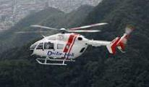
Ｇ-Forest緊急通報カード
整理番号：
送 信 者：（ ）
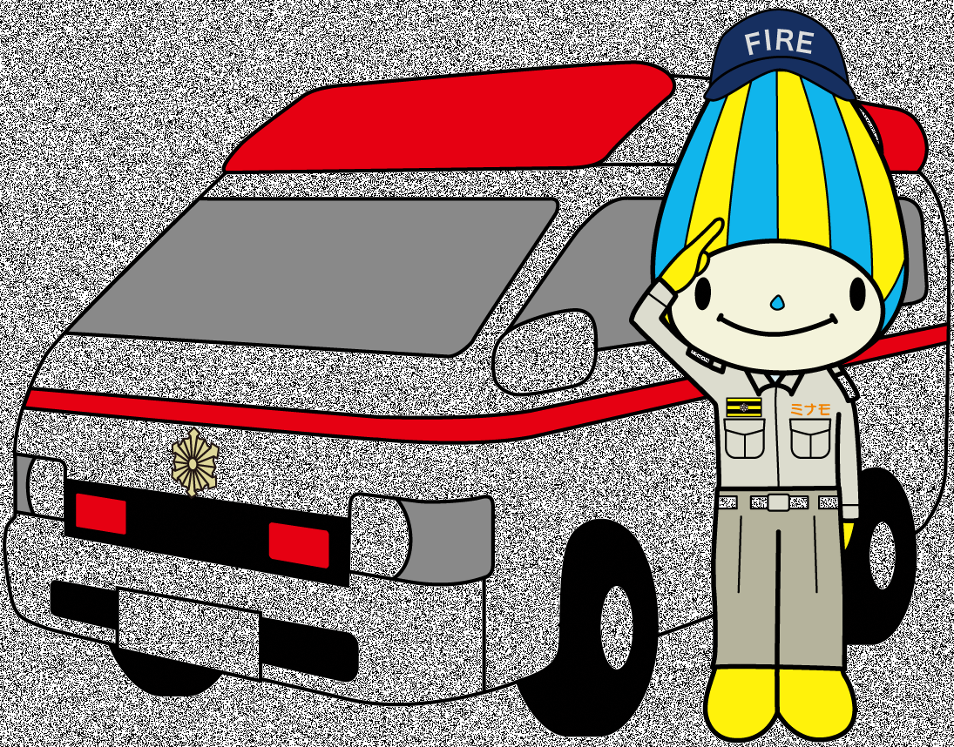
現 場 名：（ ）
施業期間：（ 年 月 日 ～ 年 月 日）
現場から １１９ | 衛星電話の場合  119通報不可  右記番号へ | 〇〇〇消防本部  TEL：〇〇〇-〇〇〇-〇〇〇〇  FAX：〇〇〇-〇〇〇-〇〇〇〇
※事故が発生した場合は、この緊急通報カードを事務所から「〇〇〇消防本部」あてにＦＡＸを送る。

携帯電話の通信は可能ですか？ | はい ・ いいえ
「いいえ」の場合、携帯電話が通信可能な場所  （作業開始前に記入） | 別紙図面に記載等

＜現場の位置＞・・・現場位置の緯度・経度を事前に地図アプリ等で測定し記載すること。
現場の位置  ※（世界測地系） | 緯度 | 経度
※携帯電話は必ずＧＰＳを「ＯＮ」の状態で１１９番通報すること。
※通報場所が被災者の位置と離れている場合は、通報場所から被災場所までの距離や方角を必ず伝えること。

＜作業現場の図面＞・・・作業開始前に作成すること。
別紙のとおり
※救急車と案内人の合流場所を図面内に記載すること。
〇特記事項
（例）救急車は砂利悪路で走行不可なので、現場付近の未舗装道路は現場の軽トラック等に乗り換えが必要等

＜被災者の情報＞･･････････被災場所で携帯電話が通信できない場合のみ記入して、通信可能場所へ向かう。
被災現場で携帯電話が通信可能なら記入せず、速やかに１１９番通報する。
氏名 |  | 住所
年齢・性別 | （ ）歳 男 女 | 被災部位 |  | 手・足・頭・その他（ ）
生年月日  血液型 | 年 月 日 （ ）型
容態・状態
意識 | ある ・ ない |  | 出血 | 多 ・ 少 （ ）
呼吸 | ある ・ ない |  | 顔色 | 普通 ・ 白い ・ 赤い
骨折 | ある ・ ない ・ 不明 |  | 服の色
身動き | 挟まれ等により身動きが取れない状態でないか とれる ・ とれない
・ハチアレルギーの有無（ ） ・エピペンの処方の有無（ ）

